PROPOSAL LAPORAN AKHIR

Pengaruh Faktor Kemudahan dan Faktor Kualitas Produk Terhadap Pengambilan Keputusan Mahasiswi untuk Membeli Baju Kemeja pada Toko Online (Studi Kasus Mahasiswi Jurusan Akuntansi Kelas Pagi Politeknik Negeri Sriwijaya)

Oleh:
ADE DESI PUTRI KESUMA
0611 3060 0481

Dibuat Sebagai Syarat Penyusunan Laporan Akhir Pada
Jurusan Administrasi Bisnis
Politeknik Negeri Sriwijaya

POLITEKNIK NEGERI SRIWIJAYA
PALEMBANG
2014

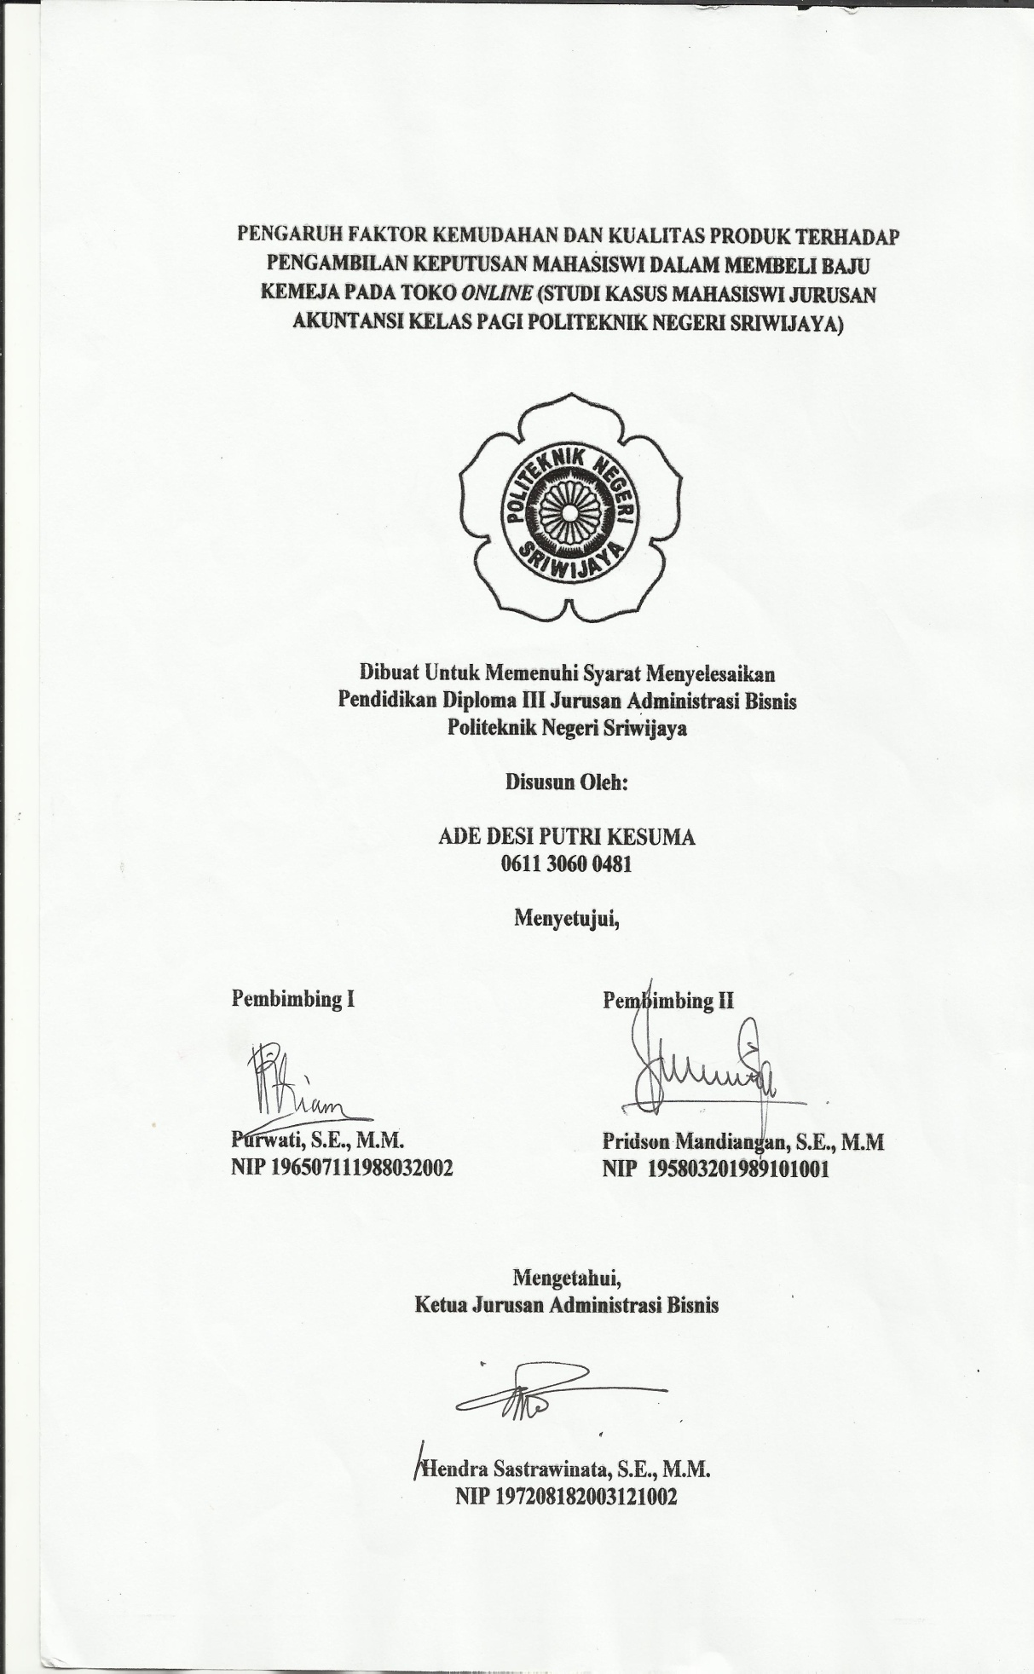
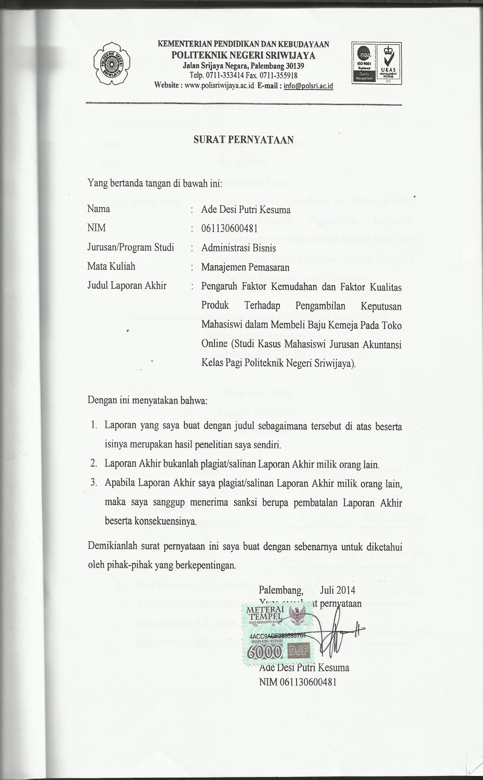
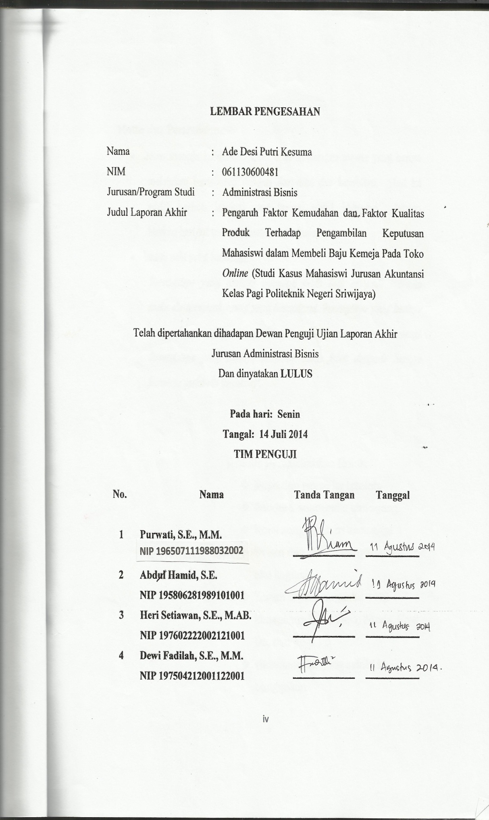
Motto dan Persembahan:
- Jalan menuju kesuksesan tidak ditaburi dengan mawar yang harum melainkan bertaburan dengan duri-duri dan kepahitan. Hari ini adalah harimu, lakukan yang terbaik untuk hidupmu. Jangan biarkan hari ini merusak hari-harimu kedepan.
- hadits nabi yang berbunyi:
Barangsiapa yang harinya sekarang lebih baik daripada kemarin maka dia termasuk orang yang beruntung. Barangsiapa yang harinya sama dengan kemarin maka dia adalah orang yang merugi. Barangsiapa yang harinya sekarang lebih jelek daripada harinya kemarin maka dia terlaknat”.

Penulis Persembahkan Untuk:
- Papa dan mama ku tercinta
- Saudara-saudaraku tersayang
- Romi sang pemberi semangat
- Dosen dan Pembimbingku yang aku kagumi
- Teman seperjuanganku 6 NB khususnya Desi, Vero, Winda, Yogi Pa, dan Yogi P0
- Almamaterku yang selalu ku banggakan
KATA PENGANTAR

Syukur Alhamdulillah penulis panjatkan atas kehadirat Allah SWT karena berkat rahmat dan hidayah-Nya penulis dapat menyelesaikan penyusunan dan penulisan Laporan Akhir (LA) ini tepat pada waktunya. Adapun judul dari Laporan Akhir ini adalah PENGARUH FAKTOR KEMUDAHAN DAN KUALITAS PRODUK TERHADAP PENGAMBILAN KEPUTUSAN MAHASISWI DALAM MEMBELI BAJU KEMEJA PADA TOKO ONLINE (STUDI KASUS MAHASISWI JURUSAN AKUNTANSI KELAS PAGI POLITEKNIK NEGERI SRIWIJAYA).
Laporan ini dibuat untuk memenuhi syarat menyelesaikan pendidikan Diploma III pada jurusan Administrasi Bisnis Program Studi Administrasi Bisnis Politeknik Negeri Sriwijaya.
Dalam penulisan laporan akhir ini, penulis menemukan banyak kendala namun berkat karunia-Nya, bantuan dari berbagai pihak akhirnya penulis dapat menyelesaikan laporan akhir ini.
Penulis menyadari bahwasanya dalam penulisan laporan akhir ini masih terdapat banyak kesalahan karena keterbatasan pengetahuan yang penulis miliki, oleh karena itu penulis mengharapkan kritik dan saran yang sifatnya membangun dari pembaca demi kesempurnaan laporan akhir ini.
Akhir kata, semoga Allah SWT senantiasa melimpahkan berkat rahmat dan khidayah-Nya kepada kita semua dan semoga kita selalu dalam lindungannya. Penulis mengucapkan terima kasih kepada semua pihak yang telah membantu dalam menyelesaikan penyusunan dan penulisan Laporan Akhir ini, semoga laporan ini dapat bermanfaat baik bagi penulis maupun bagi para pembaca.

Palembang, Juli 2014

Penulis
UCAPAN TERIMA KASIH

Syukur Alhamdulillah penulis panjatkan kehadirat Allah SWT, karena berkat rahmat dan hidayah-Nya penulis dapat menyelesaikan Laporan Akhir ini. Penulis menyadari bahwa penulisan Laporan Akhir ini tidak dapat berjalan baik dan lancar tanpa bantuan, bimbingan, dan pengarahan dari berbagai pihak. Oleh karena itu, penulis menyampaikan rasa hormat dan mengucapkan terima kasih yang sebesar-besarnya kepada:

- Bapak RD. Kusumanto, S.T., M.M., selaku Direktur Politeknik Negeri Sriwijaya Palembang.
- Bapak Hendra Sastrawinata, S.E., M.M., selaku Ketua Jurusan Administrasi Bisnis.
- Bapak Heri Setiawan, S.E., M.AB., selaku Sekretaris Jurusan Administrasi Bisnis.
- Ibu Purwati, S.E., M.M. selaku Dosen Pembimbing I yang telah membantu dan membimbing penulis dalam menyelesaikan Laporan Akhir ini.
- Bapak Pridson Mandiangan, S.E., M.M. selaku Dosen Pembimbing II yang telah membantu dan membimbing penulis dalam menyelesaikan Laporan Akhir ini.
- Bapak dan Ibu dosen Jurusan Administrasi Bisnis Politeknik Negeri Sriwijaya yang telah mendidik, membimbing dan mengarahkan penulis selama kurang lebih tiga tahun.
- Seluruh Staff Jurusan Administrasi Bisnis Politeknik Negeri Sriwijaya.
- Kedua orang tua penulis (Lukmanul Hakim, A. Md. dan Rumziah, S.Pd) yang selalu memberikan doa restu, semangat, dukungan serta cinta dan kasih sayang mereka kepada penulis.
- Saudara-saudara penulis (M. Okta Kusgara, S.T., dan M. Aldi Kusgara) yang telah memberikan doa, semangat serta cinta dan kasih sayang kepada penulis selama penulisan Laporan Akhir ini.
- Seluruh keluarga besar penulis yang tidak bisa penulis sebutkan satu persatu, terima kasih untuk semuanya.
- Terima kasih teruntuk Romi yang senantiasa mendukungku dalam segala hal dan menjadi salah satu sumber motivasi dalam hidupku.
- Sahabatku tersayang (Desi Yulianti, Veronica L. Girsang, Winda Vilianita, Yogi Pratama dan Yogi Pranoto) terima kasih atas kebersamaan selama ini, selalu ada ketika penulis senang maupun duka.
- Seluruh teman-teman di Jurusan Administrasi Bisnis Politeknik Negeri Sriwijaya, teman-teman seperjuangan di kelas 6 NB khususnya Artina N, Alfira, Ririn Anjelinah, dan Sunita.
- Semua pihak yang namanya tidak bisa penulis sebutkan satu persatu yang telah berperan dalam penyelesaian Laporan Akhir ini.

Akhir kata, penulis mengharapkan semoga laporan ini dapat bermanfaat dan berguna baik bagi penulis maupun bagi para pembaca dan penulis mohon maaf apabila masih banyak terdapat kesalahan dalam penulisan laporan ini. Semoga Allah SWT senantiasa selalu melimpahkan Rahmat dan Hidayah-Nya kepada kita semua, Amin ya Robbal Alamiinn..

Palembang, Juli 2014

Penulis

ABSTRACT

The purpose of this final report is to determine the effect of the easier and quality product of the product purchase decision for buying a shirt on online shop. The title of the final report is The Influence of the effect of the easier and quality product for Product Purchase Decision for Buying a Shirt on Online Shop. To analyze the data collcted, the cuthors use a questionnaire and interview instruments. The results of the research are the most dominant factor can be seen in table t test (partial), product quality factor is dominant influential factor than the easier factor. The online store should still maintain the quality of products offered, as well as online shop should provide special services or facilities in order to make the collegian interested for transacting on online shop. Both factors influence of the product purchase decision is 62,2% and 37,8% for another factors.

Keywords: The easier factor’s, and the quality product factor’s

DAFTAR ISI

HALAMAN JUDUL i
LEMBAR PENGESAHAN ii
SURAT PERNYATAAN TIDAK PLAGIAT iii
LEMBAR PENGESAHAN PENGUJI iv
MOTTO DAN PERSEMBAHAN v
KATA PENGANTAR vi
UCAPAN TERIMA KASIH vii
ABSTRACT ix
DAFTAR ISI x
DAFTAR GAMBAR xii
DAFTAR TABEL xiii
DAFTAR LAMPIRAN xiv

BAB I PENDAHULUAN
  - Latar Belakang 1
  - Rumusan Masalah 4
  - Ruang Lingkup Pembahasan 4
  - Tujuan dan Manfaat Penelitian 5
1.2.1 Tujuan Penelitian 5
1.2.2 Manfaat Penelitian 5
  - Metodelogi Penelitian 6
1.5.1 Ruang Lingkup Penelitian 6
1.5.2 Populasi dan Sampel 6
1.5.3 Skala Pengukuran 7
1.5.4 Jenis dan Sumber Data 8
1.5.4.1 Data Primer 8
1.5.4.2 Data Sekunder 9
1.5.5 Teknik Pengumpulan Data 9
1.5.5.1 Penelitian Lapangan 9
1.5.5.2 Studi Kepustakaan 10
1.5.6 Teknik Analisis Data 10
1.5.6.1 Analisa Kualitatif 10
1.5.6.2 Analisa Kuantitatif 10
1.5.7 Sistematika Penulisan 12

BAB II TINJAUAN PUSTAKA
2.1 Pengertian Pemasaran 15

  - Strategi Pemasaran 16
  - Faktor Kemudahan 17
2.4 Produk 19
2.5 Kualitas Produk 20
2.6 Keputusan Pembelian 21
2.7 Toko Online 23
2.8 Internet 24
2.9 Jejaring Sosial 24

BAB III KEADAAN UMUM PERUSAHAAN
3.1 Latar Belakang dan Sejarah Politeknik 26
3.2 Sejarah Politeknik Negeri Sriwijaya 27
3.3 Visi, Misi, dan Tujuan Politeknik Negeri Sriwijaya 28

    - Visi Politeknik Negeri Sriwijaya 28
    - Misi Politeknik Negeri Sriwijaya 28
    - Tujuan Politeknik Negeri Sriwijaya 28
3.4 Arti Lambang Politeknik Negeri Sriwijaya 29
3.4.1 Keterangan Lambang 29
3.4.2 Keterangan Warna Lambang 30
3.5 Sekilas Jurusan Akuntansi 30
3.5.1 Visi Jurusan 30
3.5.2 Misi Jurusan 31
3.5.3 Tujuan Tujuan 31
3.6 Struktur Organisasi Jurusan Akuntansi 32
3.7 Sejarah Toko Online di Indonesia 33
3.8 Gambaran Umum Responden 34
3.8.1 Profil Responden berdasarkan Usia 34
3.8.2 Profil Responden berdasarkan Semester 35

BAB IV HASIL DAN PEMBAHASAN
4.1 Uji Validitas dan Uji Reliabilitas 37
4.1.1 Uji Validitas 38
4.1.2 Uji Reliabilitas 42
4.2 Analisis Data 43
4.2.1 Uji F (Uji Secara Simultan) 43
4.2.2 Uji T (Uji Secara Parsial) 44
4.2.3 Koefisien Determinasi 45
4.3 Analisis Regresi Berganda 47
4.4 Pembahasan 49
4.4.1 Variabel yang Dominan dalam Mempengaruhi Pengambilan
Keputusan Pembelian Baju Kemeja pada Toko Online 49

BAB IV KESIMPULAN DAN SARAN
5.1 Kesimpulan 51
5.2 Saran 52

DAFTAR PUSTAKA 53

LAMPIRAN-LAMPIRAN

DAFTAR GAMBAR

Gambar 1.1 Kerangka Konseptual
Gambar 3.1 Lambang Politeknik Negeri Sriwijaya
Gambar 3.2 Struktur Organisasi

DAFTAR TABEL

Tabel 1.1 Pengukuran Skala Likert
Tabel 3.1 Kelompok Responden Berdasarkan Usia
Tabel 3.2 Kelompok Responden Berdasarkan Semester
Tabel 4.1 Hasil Pengujian Validitas Variabel Kemudahan (X₁)
Tabel 4.2 Hasil Pengujian Validitas Variabel Kualitas Produk (X₂)
Tabel 4.3 Hasil Pengujian Validitas Variabel Keputusan Pembelian (X₃)
Tabel 4.4 Hasil Uji Reliabilitas
Tabel 4.5 Hasil Uji F (Anova)
Tabel 4.6 Hasil Uji T (Parsial)
Tabel 4.7 Hasil Koefisien Determinasi
Tabel 4.8 Interpretasi Koefisien Korelasi
Tabel 4.9 Analisis Regresi Linear Berganda

DAFTAR LAMPIRAN

Lampiran 1 Lembar Rekomendasi
Lampiran 2 Kartu Kunjungan
Lampiran 3 Lembar Konsultasi
Lampiran 4 Surat Kesepakatan Bimbingan
Lampiran 5 Kuesioner
Lampiran 6 r Tabel
Lampiran 7 T Tabel Statistik
Lampiran 8 F Tabel Statistik
Lampiran 9 Data SPSS

